

宗博館梵蒂岡行 倡靈性覺醒促和平

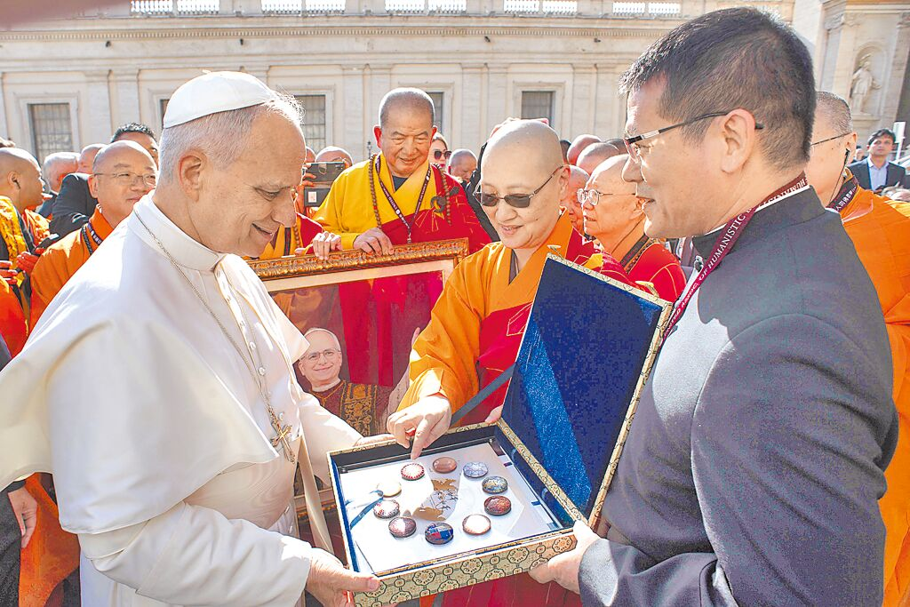
世界宗教博物館發展基金會顯月法師（右二）代表創辦人心道法師致贈融合10個宗教文化圖騰的禮物，給教宗良十四世（左一）。（梵蒂岡提供／高鈞麟新北傳真）

天主教聖座宗教交談部舉辦《教會對非基督宗教態度》（Nostra Aetate）宣言60周年國際慶祝會，全球宗教領袖齊聚梵蒂岡，共議和平之道。世界宗教博物館發展基金會執行長顯月法師代表創辦人心道法師，與宗博館長馬幼娟一行應邀出席，展開融合信仰、文化與靈性生態的國際交流。

參訪期間，宗博館代表團與全球宗教領袖交流。心道法師透過影片致詞時強調，以「愛地球、愛和平」為終生使命，宗教和平與生態和諧相依，唯有靈性覺醒，才能喚起人類對自然與生命的敬畏。

教宗良十四世公開接見全球宗教領袖時呼籲：「當今世界比以往更需宗教團結、友愛與合作共處，唯有如此，才能邁向和平、正義與和好。」顯月法師代表心道法師致贈融合10個宗教文化圖騰的禮物，象徵多元共融與世界和平信念。

代表團造訪羅馬郊外「願祢受讚頌」莊園，感受已故教宗方濟各推動的「生態皈依」理念。園區結合信仰、教育與科技，以淨零能源溫室作為教育中心，培育無數學員，實踐生態永續。顯月法師指出，此理念與心道法師倡導的「靈性生態」高度契合，給正在緬甸籌建的生命和平大學帶來啟發。

代表團參訪聖母大殿、拉特若望宗座聖殿、聖保祿大殿與聖伯多祿大教堂等多座教堂及聖地，顯月法師在聖母大殿獻上白玫瑰，追思已故教宗方濟各；並前往聖方濟各故鄉阿西西朝聖，體悟與心道法師實修理念相契的苦行精神。另拜會中華民國駐教廷大使賀忠義及天主教宗座宗教對話部部長科瓦卡德樞機等人，深化宗教交流與國際合作。

代表團表示，此行不僅是一場宗教盛會，更是靈性生態、信仰文化與國際外交的交流。宗博館以行動實踐「尊重、包容、博愛、和平」理念，持續於國際舞台推動宗教對話與生態永續，為世界和平注入能量。

https://www.chinatimes.com/newspapers/20251115000402-260106?chdtv

